***Муниципальное казенное общеобразовательное учреждение***

***«Хидибская средняя общеобразовательная школа»***

**Приказ**

**от 13.05.2020 №- 84**

**О досрочном завершении реализации части предметов учебного плана**

**основных образовательных программ**

**начального общего, основного общего, среднего общего образования**

**и сроках завершения 2019-2020 учебного года.**

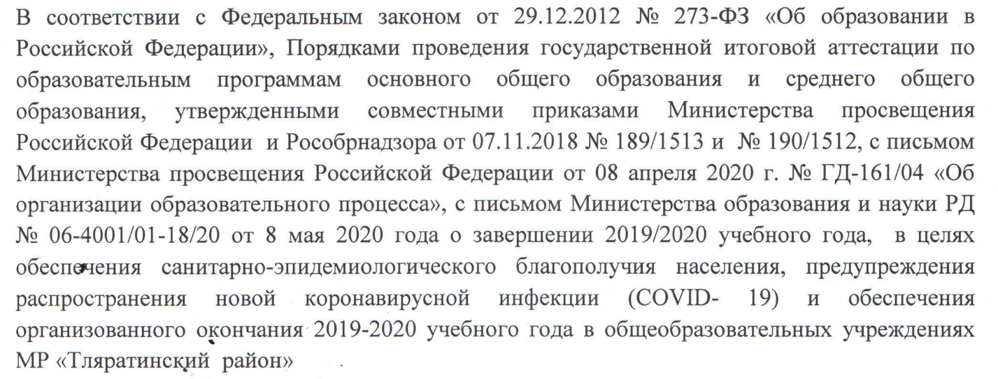

**ПРИКАЗЫВАЮ:**

* 1. Утвердить внесенные изменения в пункт 2 «Сроки завершения учебного года» Календарного учебного графика на 2019/2020 учебный год (новая редакция) и считать датами окончания 2019-2020 учебного года:
* для обучающихся 1-8 классов 15.05.2020г.;
* для обучающихся 10 класса 29.05.2020г.;
* для обучающихся 9,11 классов 05.06.2020г.
  1. **Завершить** 2019/2020 учебный год:
  2. для обучающихся 1-8 классов **15.05.2020 года** без переноса освоения части основной образовательной программы текущего учебного года на следующий учебный год;
  3. для обучающихся 10 класса **досрочно завершить** реализацию части рабочих программ без переноса освоения части основной образовательной программы текущего учебного года на следующий учебный год по следующим предметам:
* физической культуре,
* технологии,
* информатике,
* основам безопасности жизнедеятельности,
* астрономии,
* музыки,
* ИЗО,
  1. считать **последним** учебным днем по предметам, реализация которых досрочно завершена, **15.05.2020** года;
  2. продолжить реализацию основных тем рабочих программ в полном объеме с применением электронного обучения и дистанционных образовательных технологий по учебным предметам, не указанным в пункте 2.2.;
  3. **завершить** 2019/2020 учебный год в 10 классе в соответствии с годовым календарным графиком **29.05.2020 года;**
  4. для **обучающихся 9 класса**, завершающих в 2019/2020 учебном году реализацию образовательной программы основного общего образования **досрочно завершить** реализацию части рабочих программ по следующим предметам:
* родной язык (русский),
* родная литература (русская),
* физическая культура,
* основы безопасности жизнедеятельности,
* учебный курс «Спортивные игры»,
* учебный курс «Выбор профессии»,
* учебный курс «Математический практикум»
  1. считать последним учебным днем по предметам, реализация которых досрочно завершена, **15.05.2020 года;**
  2. продолжить реализацию основных тем рабочих программ в полном объеме с применением электронного обучения и дистанционных образовательных технологий по учебным предметам, не указанным в пункте 2.6.;
  3. за счет часов, освободившихся в связи с досрочным завершением изучения отдельных предметов, с целью подготовки к ОГЭ увеличить объем часов учебного плана по русскому языку и математике (алгебре и геометрии) при обязательном соблюдении требований к недельной нагрузке обучающегося;
  4. **завершить** 2019-2020 учебный год для учащихся 9 класса в соответствии с годовым календарным графиком **05.06.2020 года;**
  5. перенести проведение учебно-полевых сборов для юношей – учащихся 10 класса, в рамках изучения предмета «Основы безопасности жизнедеятельности» на следующий учебный год.
  6. **д**ля **обучающихся 11 класса,** завершающих в 2019/2020 учебном году реализацию образовательной программы среднего общего образования **досрочно завершить** реализацию части рабочих программ по следующим предметам:
* литература
* иностранный язык (английский)
* информатика и ИКТ
* история
* МХК
* технология
* физическая культура
* основы безопасности жизнедеятельности
* краеведение
* информатика (информатика и ИКТ)
* элективный курс «Математика. Подготовка к ЕГЭ»
* элективный курс «Русский язык. Подготовка к ЕГЭ»
* элективный курс «Биология. Подготовка к ЕГЭ»
* элективный курс «Обществознание. Подготовка к ЕГЭ»
  1. считать последним учебным днем по предметам, реализация которых досрочно завершена, **15.05.2020 года;**
  2. продолжить реализацию с применением электронного обучения и дистанционных образовательных технологий основных тем рабочих программ в полном объеме по учебным предметам «Русский язык» и «Математика» и предметам, выбранным обучающимися для государственной итоговой аттестации;
  3. за счет часов, освободившихся в связи с досрочным завершением изучения отдельных предметов, с целью подготовки к ЕГЭ увеличить объем часов учебного плана (как для класса в целом, так и для групп и отдельных обучающихся индивидуально) по предметам, вошедшим в перечень включенных в государственную итоговую аттестацию (либо выбранным обучающимися из числа предметов по выбору), при обязательном соблюдении требований к недельной нагрузке обучающегося;
  4. завершить 2019-2020 учебный год в соответствии с годовым календарным графиком для учащихся 11 класса **05.06.2020 года.**
  5. Завершить в срок до 15.05.2020г. реализацию курсов внеурочной деятельности в 1-9 классах и программ дополнительного образования в 10-11 классах.

1. **Заместителю директора по УВР Омарову Р.И.:**
   1. внести корректировки в основные образовательные программы до 13.05.2020;
   2. проконтролировать внесение изменений в рабочие программы основных образовательных программ начального общего, основного общего, среднего общего образования до 13.05.2020г.;
   3. внести изменения в расписание занятий на период с 18.05.2020г. по 05.06.2020г. с учетом завершения обучения по предметам, указанным в пунктах 2.2, 2.6 и 2.11 настоящего приказа;
   4. проконтролировать проведение промежуточной аттестации по всем учебным предметам, учебным курсам в 1-8 классах и в 9-11 классах по предметам, указанным в пунктах 2.2, 2.6 и 2.11 настоящего приказа, в соответствии с положением о текущем контроле и промежуточной аттестации;
   5. проконтролировать объективность выставления годовых и итоговых отметок по всем учебным предметам, учебным курсам в 1-8 классах и в 9-11 классах по предметам, указанным в пунктах 2.2, 2.6 и 2.11 настоящего приказа, результаты контроля отразить в аналитической справке в срок до 19.05.2020г.;
   6. провести педагогический совет (дистанционно) о переводе обучающихся 1-8, 10 классов в следующие классы 29.05.2020г.;
   7. провести (дистанционно) 03.06.2020г. педагогический совет «О допуске обучающихся 9,11 классов к итоговой государственной аттестации в 2020 году».
2. **Абдулатиповой С.Г. заместителю директора по ВР:**
   1. произвести корректировку плана ВР школы в срок до 13.05.2020г.;
   2. проконтролировать внесение изменений в программы внеурочной деятельности и программы дополнительного образования.
3. Учителям начальных классов и учителям-предметникам:
   1. в срок до 12.05.2020г. внести изменения в рабочие программы и календарно-тематическое планирование по всем учебным предметам, учебным и элективным курсам, программам внеурочной деятельности и программам дополнительного образования согласно изменениям, внесенным в календарный учебный график;
   2. в соответствии с положением о текущем контроле и промежуточной аттестации выставить отметки за 4-ю четверть и годовые отметки в 1-8 классах по всем учебным предметам, учебным и элективным курсам и в 10-11 классах по предметам, указанным в пунктах 2.2, 2.6 и 2.11 настоящего приказа, в срок до 15.05.2020г.
   3. в соответствии с положением о текущем контроле и промежуточной аттестации выставить отметки за 4-ю четверть в 9 классе по предметам, не указанным в пунктах 2.2, 2.6 и 2.11 настоящего приказа, оценки за второе полугодие в 10-11 классах по предметам, не указанным в пунктах 2.2, 2.6 и 2.11 настоящего приказа и годовые отметки в 9-11 классах по предметам, не указанным в пунктах 2.2, 2.6 и 2.11 настоящего приказа в срок до 03.06.2020г.;
   4. Педагогическим работникам, преподающим предметы, изучение которых завершится 15.04.2020г., осуществить **подготовку и предоставление отчетной документации заместителям директора в срок до 22 мая 2020г.**
4. **Классным руководителям:**
   1. в срок до 12.05.2020г. довести до сведения обучающихся и родителей (законных представителей) сроки завершения изучения отдельных предметов, указанных в пунктах 2.2, 2.6 и 2.11 настоящего приказа;
   2. довести до сведения обучающихся и их родителей (законных представителей) четвертные и итоговые отметки по предметам, указанным в пунктах 2.2, 2.6 и 2.11 настоящего приказа, в срок до 18.05.2020г.;
   3. довести до сведения обучающихся 10-11 классов и их родителей (законных представителей) обновленное расписание уроков на период с 18.05.2020г. до 05.06.2020г.
   4. довести до сведения обучающихся и их родителей (законных представителей) четвертные и итоговые отметки по предметам, не указанным в пунктах 2.2, 2.6 и 2.11 настоящего приказа, в срок 05.06.2020г.
5. Ответственной за ведение школьного сайта **Магомедрашидову М.М.:**
   1. опубликовать на школьном сайте данный приказ в срок до 15.05.2020г.
6. Контроль за исполнением данного приказа оставляю за собой.

**Директор школы: А.Ш. Адалов**

**Педагогический коллектив**

**с приказом ознакомлен**

**дистанционно**